# Xiaoxin Pad Pro 2021 Miui14 A13刷入教程

**如果您从miui13升级，刷前请先退出小米账号**

首先，下载好刷机包，解压它

（废话文学）

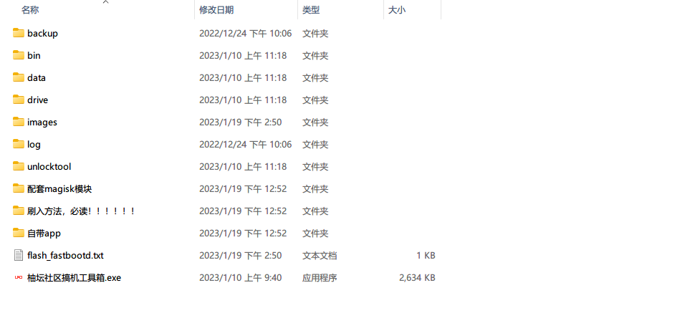

然后，如果您是从zui12.6-Miui13-Miui14这样升级的，

那可以不用考虑降级，并且可以保留数据

如果您是从新版zui刷进miui13然后想升级Miui14

那建议您先降级到zui12.6再刷入miui14

不降级可能会在刷入时出现“Not enough space to resize

partition”的情况而导致刷入失败

**注意：降级会清除系统里的数据，请备份好数据**

**降级教程：[教程](https://doc.weixin.qq.com/doc/w3_Af0Alwb2ADIeeZzVj7kR0qYbfiG11?scode=AOoATwelAA8slQ4jeEAf0Alwb2ADI&folder_share_code=AOoATwelAA830cY8nt)（这俩黑色的字是超链接我想应该没人看不出来吧）**

**用电脑打开链接**

**准备好了后，先把平板重启到rec**

**进入后，选择reboot**

**选择fastboot**

**然后应该会看见一个“Enter.........”的页面**

**（没刷rec的看我另一篇教程）**

**打开工具箱**

**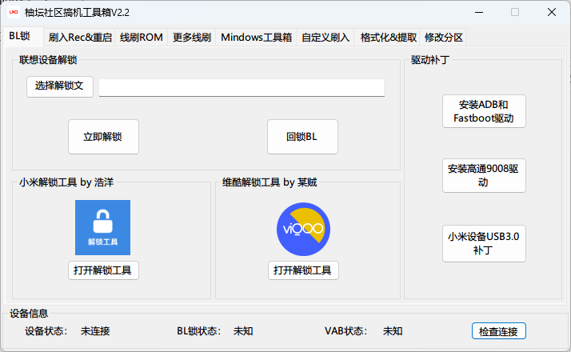**

**把平板连接至电脑**

**选择“线刷rom”**

**选择FASTBOOTD 的选择文件**

**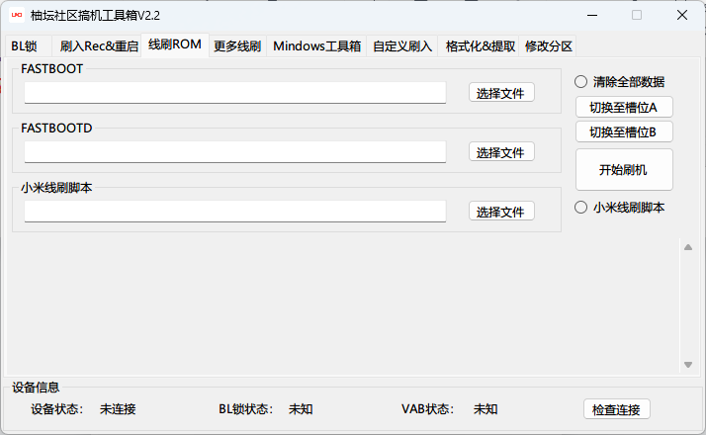**

**找到刚才解压的文件夹**

**选择“Flash\_FASTBOOTD.txt”文件**

**记得检查设备是否正常连接**

**Snipaste_2023-01-20_23-46-41**

**点击“Snipaste_2023-01-20_23-47-24”**

**等待刷入完成**

**刷入完成后可以选择直接开机，或者进入rec刷入magisk**

**常见问题：**

**1.出现”**Not enough space to resize partition”

**报错时，请您先9008降级至zui12.6**

**再刷入**

**2.保数据刷入成功但不开机**

**请您排查是否有A13不兼容的模块或App**

**实在排查不出建议9008至zui12.6再刷入**